吉林省集安市2014-2015学年度下学期期末学业水平检测八年级物理试题及答案
八年级物理试题共4页，满分100分，考试时间90分钟。考试结束后，将本试题和答题卡一并交回。
注意事项：
1、答题前，考生务必将自己的姓名、准考证号填写在答题卡上，并将条形码准确粘贴在条形码区域内。
2、答题时，考生务必按照考试要求在答题卡上的指定区域内作答，在草稿纸、试题上答题无效。

一、单项选择题（每小题3分，共24分）
1.下列数据最符合事实的是 （ ）
A．在五女峰用普通水壶烧水，沸水温度可达100℃ B．一个鸡蛋的重约为0.5N
C．中学生站在水平地面对地面的压力约为6×10³N D．课桌的高度约为1.2m
2.下列与踢足球有关的物理问题，其中说法不正确的是 （ ）
A．足球在运动过程中，仍受重力作用
B．守门员接到飞来的足球，说明力可以改变物体的运动状态
C．踢球时脚感觉有点痛，说明物体间力的作用是相互的
D．滚动的足球最终停下来，是因为惯性的缘故
3.在日常生活中，用120N的拉力不能提起重180N的物体的简单机械是 （ ）
A．一个定滑轮 B．杠杆 C．斜面 D．一个动滑轮
4.用力推矿泉水瓶的下部，矿泉水瓶会沿桌面滑动，而推矿泉水瓶的上部，矿泉水瓶可能会翻倒，这说明力的作用效果 （ ）
A．与力的大小有关 B.与力的方向有关
C．与力的作用点有关 D.与受力面积有关
5.下列事例中，为了减小压强的是 （ ）
A．注射器的针头很尖 B．压路机上的碾子很重
C．载重汽车的车轮很宽 D．滑冰鞋上的冰刀很薄
图1
6.如图1所示，重力忽略不计的弹簧，上端固定在天花板上，下端悬挂一个小球，处于
静止状态，下列几对力中属于相互作用力的是 （ ）
A.球对弹簧的拉力和弹簧对球的拉力
B.弹簧对球的拉力和球受到的重力
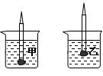
C.天花板对弹簧的拉力和球对弹簧的拉力
D.球对弹簧的拉力和球受到的重力
7.吴丽同学在一支铅笔的下端粘上一块橡皮泥，将它分别置于甲、乙两杯液体中观察到静止时的情形如图2所示，下列说法正确的是 （ ）
A.甲杯液体的密度较大
B.乙杯液体的密度较大
图2
C.铅笔在甲杯液体中受到的浮力较大
八年级物理试卷第1页，共4页
D.铅笔在乙杯液体中受到的浮力较大
8.甲、乙两台机械，甲的机械效率是85%，乙的机械效率是80%，则 （ ）
A.使用甲机械做功省力 B.使用乙机械做功省力
C.使用乙机械做功少 D.做同样多的功，使用甲机械的额外功少
二、填空题（每空1分，共26分）
9.撑杆跳高运动员比赛时使用的杆，选用的材料必须具备良好的 ，包饺子时，用力捏饺子皮，饺子皮发生的是 形变（选填“弹性”或“塑性”）。
10.“守株待兔”这个寓言故事家喻户晓，兔子撞上树桩而死，其受到的撞击力的施力物体是
，包含的物理道理是 。
11.如图3所示的指甲刀，剪指甲时通常把压手柄的手指压在 点（选填“A”或“B”）会更省力，磨平指甲的锉刀上的花纹是为了增大 ，指甲刀的刀口非常锋利是为了增大 。
12.一个重60N的物体放在水平桌面上，在20N的水平推力作用下静止不动，则摩擦力的大小为
N，当推力为35N时，物体做匀速直线运动，则摩擦力的大小为 N，撤去推力后，物体继续运动，这是因为物体具有 。
13.如图4所示是拦河大坝的横截面，水坝筑成下宽上窄的形状，这是考虑到水对坝体有 ，且随深度的增加而 。
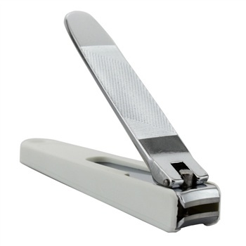
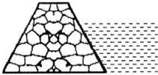
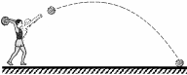
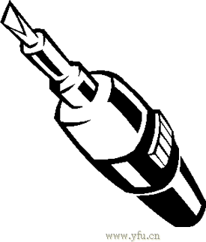
图4
图3
A
B
2.5m
v
图5
图6

14.将重为10N的木块慢慢放入装满水的烧杯中，静止时木块受到的浮力为 N，溢出的水为
g，放入木块后烧杯底部所受水的压强将 （选填“变大”“变小”或“不变”）。
15.“歼20”是我国自主研发的重型歼击机，具有卓越的机动性，当它加速俯冲时，它的动能将
，（不考虑油料的消耗）重力势能将 。
16. 在体育考试中，小力投出的实心球在空中的运动轨迹如图5所示。若实心球重20N，从最高点到落地点的过程中，球下降的高度为2.5m，用时0.5s。则球下降过程中重力做功为 J，功率为 W，实心球在下降的过程中 能转化成 能。
17.使用如图6所示的螺丝刀扭紧螺丝时，螺丝刀就相当于一个 （填一中简单机械），属于
机械（选填“省力”或“费力”）。
18.释放的氢气球会飞上天空是因为受到 力的作用，但上升到一定高度会破裂，主要原因随着高度的增加大气压将 ，球内的大气压 （选填“大于”“小于”或“等于”）外界大气压，将球胀破。
八年级物理试卷第2页，共4页
三、计算题（19题7分，20题5分，共12分）
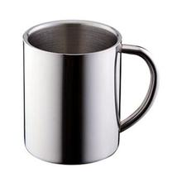
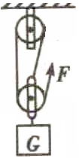
19.如图7所示的杯子放置在水平桌面上，质量为200g，杯高15cm,容积为200ml当玻璃杯装满水时，(g=10N/Kg)求：
图8
图7
（1）水的重力。
（2）水对杯底的压强。
（3）杯子对桌面的压力。

20.如图8所示的滑轮组，物体重72N，绳自由端的拉力为30N，如果
物体匀速升高1m，求：
（1）拉力F所做的功。
（2）滑轮组的机械效率。

四、简答题（每小题2分，共6分）
21.将吹足气的气球嘴松开并放手，球内气体从气球嘴泄出时气球会向相反方向运动。请写出上述现象所遵循的物理概念或规律。（两条即可）

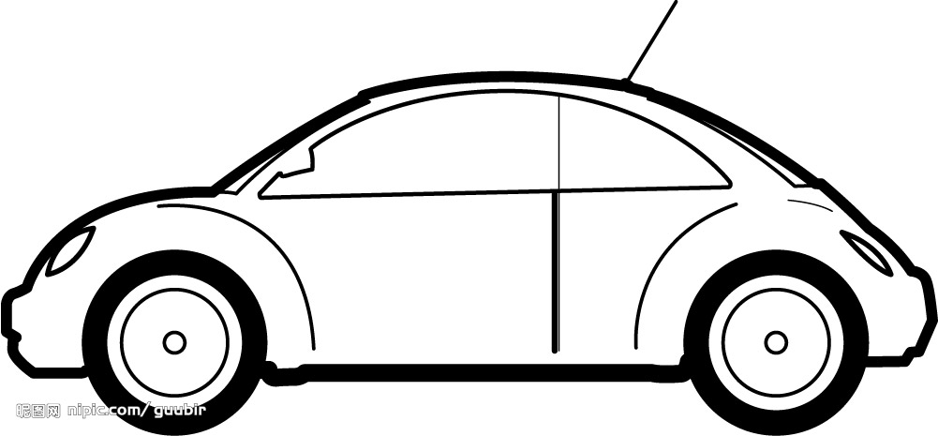
22.机动车驾驶员必须严格遵守限速的规定，如果超速行驶，会出现严重的交通事故，请你利用所学的物理知识解释为什么要限速行驶？
图9

23.如图9所示，小汽车静止在水平路面和在水平路面高速行驶时，哪种情况
对路面的压力大，为什么？
五、作图、实验与探究题（24题4分，25题5分，26题4分，27题6分，28题9分，29题4分，共32分）
24.根据要求作图。
（1）如图10所示，请在图中画出静止小球受到的重力。
（2）如图11所示，在A点施加最小的力将木板上的铁钉拔出。
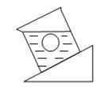
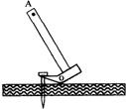
图10
图11
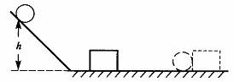
图12

25. 在探究“物体动能的大小与哪些因素有关”的实验中，小明同学选择如图12所示的实验，让铁球从斜面的不同高度由静止释放，撞击木块。请回答下列问题：
（1）小明是为了探究 （选填“铁球”或“木块”）的动能大小。
（2）通过观察 现象，来判断动能的大小，这种物理常见的研究方法是 法。
（3）实验发现，铁球从较高处滑落将木块撞击的距离更远一些，这说明 。
八年级物理试卷第3页，共4页
八年级物理试卷第4页，共4页
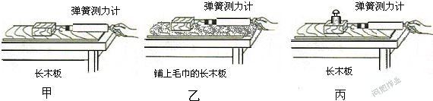
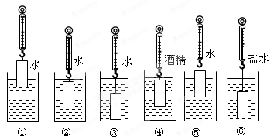
图13
图14

26.在探究滑动摩擦力的实验中，小刚选择了如图13的实验，用弹簧测力计拉动木块在水平长木
板上做 运动，根据 原理可知，弹簧测力计的示数为木块所受滑动摩擦力的大
小，比较甲乙两图说明 。
27. 如图14是探究“浮力的大小与哪些因素有关”实验的若干操作，根据此图回答下列问题：
(1)若探究浮力大小与物体深度的关系，应选用的操作是________(选填序号)
(2)若选用的操作是②④，可探究浮力的大小与__________是否有关。
(3)若探究浮力大小与物体排开液体体积的关系，应选用的操作是________(选填三个序号)
28. 如图15所示，是“探究杠杆平衡条件”的实验装置。
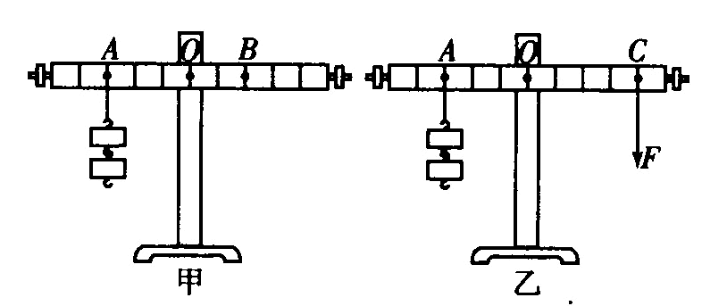
（1）调节平衡螺母，使杠杆在 位置平衡，目的是为了______________________。
图15
（2）在图甲中的A处挂2个相同的钩码，要使杠杆水平平衡，在B处应挂 个同样的钩码。
（3）改变 多次实验，目的是
。
（4）在图乙中的C处施加竖直向下的拉力F，使杠杆水平平衡．当拉力F向左倾斜时，仍要保持杠杆水平平衡，拉力F的大小将 （选填“变大”“变小”或“不变”），原因是 。
29. 某实验小组在测滑轮组机械效率的实验中得到的数据如下表所示，实验装置如图16所示。
实验次数  物理量 | l | 2 | 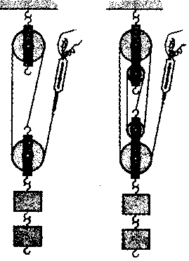  3  图16  乙  甲
钩码重G／N | 4 | 4 | 6
钩码上升高度h／m | 0.1 | 0.1 | 0.1
绳端拉力F／N | 1.8 | 1.4 | 2.4
绳端移动距离s／m | 0.3 | 0.5 | 0.3
机械效率η | 74％ | 57％ | 83％

(1)从表中数据可分析出实验1是用 图做的实验，实验2是用 图做的实验。
(2)通过实验1和实验2的数据分析可得出结论：使用不同的滑轮组提升相同的重物时。动滑轮的个数越多，滑轮组的机械效率 。
(3)比较实验1和实验3可得结论：使用同一滑轮组， 可以提高滑轮组的机械效率。

参考答案：
一、单项选择题（每题3分，共24分）
题号 | 1 | 2 | 3 | 4 | 5 | 6 | 7 | 8
答案 | B | D | A | C | C | A | B | D
二、填空题（每空1分，共26分）
9、弹性 塑性 10、树桩 物体间力的作用是相互的
11、A 摩擦 压强 12、20 35 惯性
13、压强 增大 14、10 1000 不变
15、增大 减小 16、50 100 重力势 动
17、轮轴 省力 18、浮 变小 大于
三、计算题（19题7分，20题5分，共12分）
说明：计算结果中数字或单位错误扣1分，但不重复扣分；由于前一步计算错误引起后一步错误的亦部重复扣分，如果其他解法步骤合理、计算正确也给分。
19、解：（1）200ml=200cm³-----------------------------------1分
m₁=ρV=1×10³Kg/m³×2×10⁻⁴m³=0.2Kg----------------1分
G₁=m₁g=0.2Kg×10N/Kg=2N--------------------------1分
（2）p₁=ρhg=1×10³Kg/m³×0.15m×10N/Kg=1500Pa-----------2分
（3）G₂=m₂g=0.2Kg×10N/Kg=2N--------------------------1分
F₂=G₁+G₂=2N+2N=4N-------------------------------1分
20、解：（1）s=3h=3m-------------------------------------1分
W_{总}=FS=30×3m=90J----------------------------1分
（2）W_{有}=Gh=72N×1m=72J--------------------------1分
η=$\frac{W_{有}}{W_{总}}$=$\frac{\text{72}J}{\text{90}J}$=80%-----------------------------2分
四、简答题（每小题2分，共6分）
21、力可以改变物体的运动状态（形状）（1分）物体间力的作用是相互的（1分）只要答案合理均可给分。
22、因为速度越大动能越大（1分），发生交通事故时造成的危害越大（1分）,所以不能超速行驶。
23、静止时压力大（1分），因为高速行驶时车上方的空气流速快压强小，会产生向上的压力差（1分）。
五、作图、实验与探究题（24题4分，25题5分，26题4分，27题6分，28题9分，29题4分，共32分）
24、
图11
图10
G

说明：每图2分，直至扣完。
F_{浮}
25、（1）铁球（1分）
（2）木块被推动的距离（1分） 转换（1分）
（3）质量一定时，物体的速度越大动能越大（2分）
26、匀速直线（1分） 二力平衡（1分） 压力一定时，接触面越粗糙滑动摩擦力越大（2分）
27、（1）②③（2分） （2）液体密度（2分） （3）①⑤③（2分）
28、（1）水平位置（1分） 便于测量力臂（1分）
（2）6（1分）
（3）钩码的位置和数量（1分） 得出实验的普遍规律避免出现偶然性（2分）
（4）变大（1分） F的力臂变短（2分）
29、（1）甲（1分） 乙（1分）
（2）越小（1分）
（3）增加物体的重力（2分）

